Проект «Загадочный космос»
в подготовительной группе «Белочка»
Тип проекта: информационный, познавательный, творческий, игровой.
Продолжительность: краткосрочный (10 рабочих дней.) С 1-14 апреля.
Участники проекта: воспитатели, дети подготовительной группы, родители.
Цель: формирование у детей старшего дошкольного возраста представлений о космическом пространстве, Солнечной системе и ее планетах, освоении космоса людьми.
Задачи:
Образовательные:
- продолжать расширять представление детей о многообразии космоса;
- рассказать детям об интересных фактах и событиях космоса;
- продолжать познакомить детей с историей освоения космоса и с первыми летчиками-космонавтами;
- обогатить словарный запас детей по данной теме;
Актуальность проекта:
Современные дошкольники задают много вопросов о космосе, звездах, планетах, так как эта тема будоражит их детскую фантазию. Эта тема вызывает у детей интерес и дает возможность многосторонне развивать личность ребенка. Данный проект поможет детям сформировать первоначальные представления о космосе, солнце как звезде, планетах Солнечной системы, о созвездиях. Поможет детям научиться добывать информацию из различных источников, систематизировать полученные знания, применить их в различных видах детской деятельности. В процессе работы у детей формируются знания об окружающем мире, воспитываются познавательные процессы. НОД и игры расширяют кругозор, способствуют развитию у детей наблюдательности и любознательности, развивают интеллект.
Ожидаемые результаты
К окончанию срока реализации проекта у детей должны быть сформированы умения экспериментировать, синтезировать полученные знания, хорошо развиты творческие способности и коммуникативные навыки, возникло желание творить и исследовать вместе со взрослыми, что несомненно позволит им успешно адаптироваться к ситуации школьного обучения и окружающему миру.
Этапы реализации проекта
1 этап
1. Выявление первоначальных знаний детей о космосе.
2. Информация родителей о предстоящей деятельности.
3. Подбор литературы о космосе, презентаций, фотографий, плакатов.
2 этап
1. Проведение недели космоса в группе.
2. Работа с родителями по заданной теме.
3. Организация сюжетно - ролевых, дидактических и подвижных игр, индивидуальной и групповой работы.
3 Этап
1. Организация выставки рисунков «Солнечная система»
2. Коллективное панно «Космическое путешествие»
3. Создание мини-музея «Космос» (совместная работа детей и родителей)
4. Викторина «Знатоки космоса»
Предварительная работа:
1. Подготовить презентации о космосе, солнечной системе, космонавтах.
2. Подобрать фото - коллекцию на тему «Космос».
3. Подобрать сказки, стихи, загадки о космосе, ракете, звёздах, музыку.
4. Подготовить раскраски в соответствии с возрастом.
Содержание проекта.
Беседы с использованием презентаций.
1. Беседа «Что такое космос».
2. Беседа «Голубая планета - Земля».
3. Беседа «Луна - спутник Земли».
4. Беседа «Семья планет».
5. Беседа «Солнце - источник жизни на Земле».
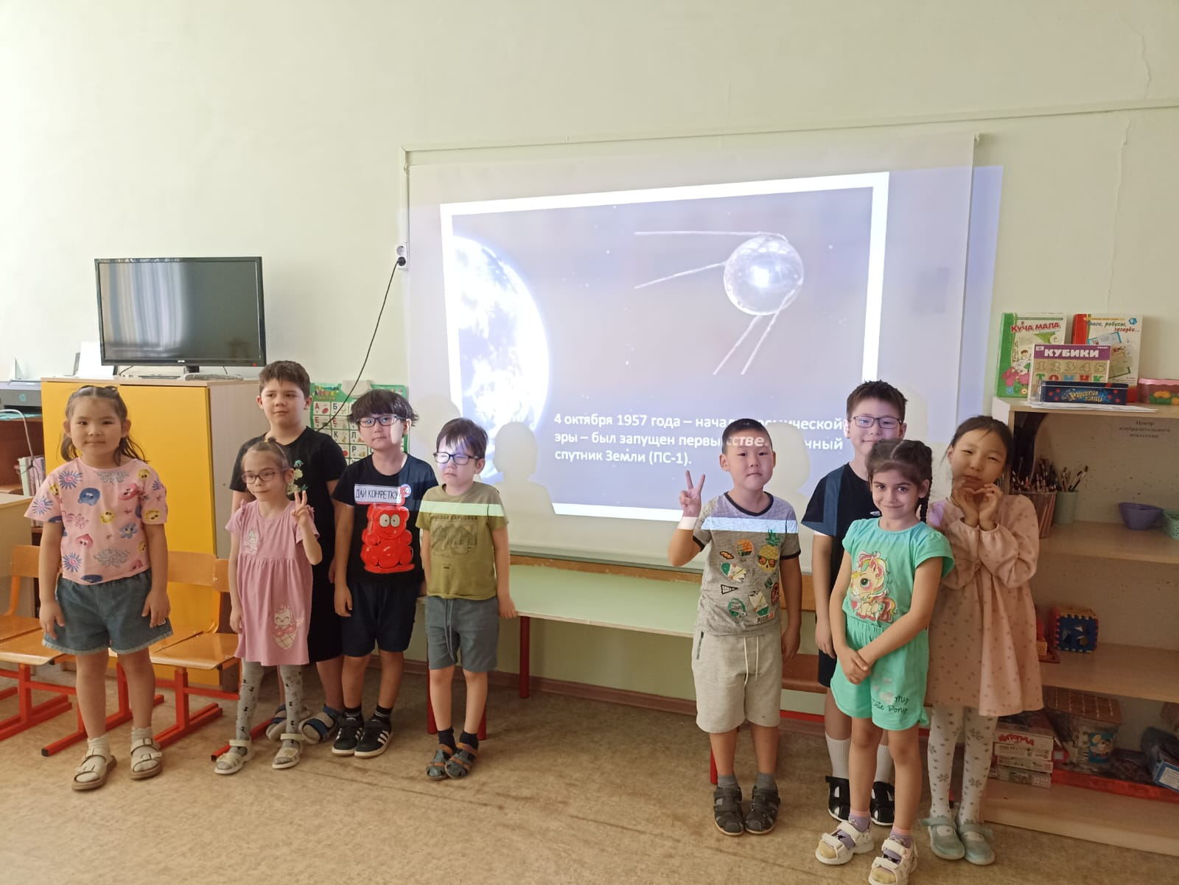
НОД
Познавательное развитие: Конструирование из бумаги «Ракета»
Познавательное развитие: ознакомление с предметным и социальным окружением
«Путешествие по Солнечной системе»
Цель: продолжать знакомить детей с понятием «Солнечная система». Расширять знания детей о планете земля. Закрепить знания детей о строении Солнечной системы, космических явлениях; понятия «звезды», «планеты», «кометы», «спутники», названия планет.
Познавательное развитие: познавательно-исследовательская деятельность
Художественно - эстетическое развитие:
Коллективная аппликация «Космическое путешествие».
Цель: учить передавать форму ракеты, применяя прием симметричного вырезывания из бумаги, вырезать фигуры людей в скафандрах из бумаги, сложенной вдвое; закреплять умение дополнять картинку подходящими по смыслу предметами; развивать чувство композиции, воображение.
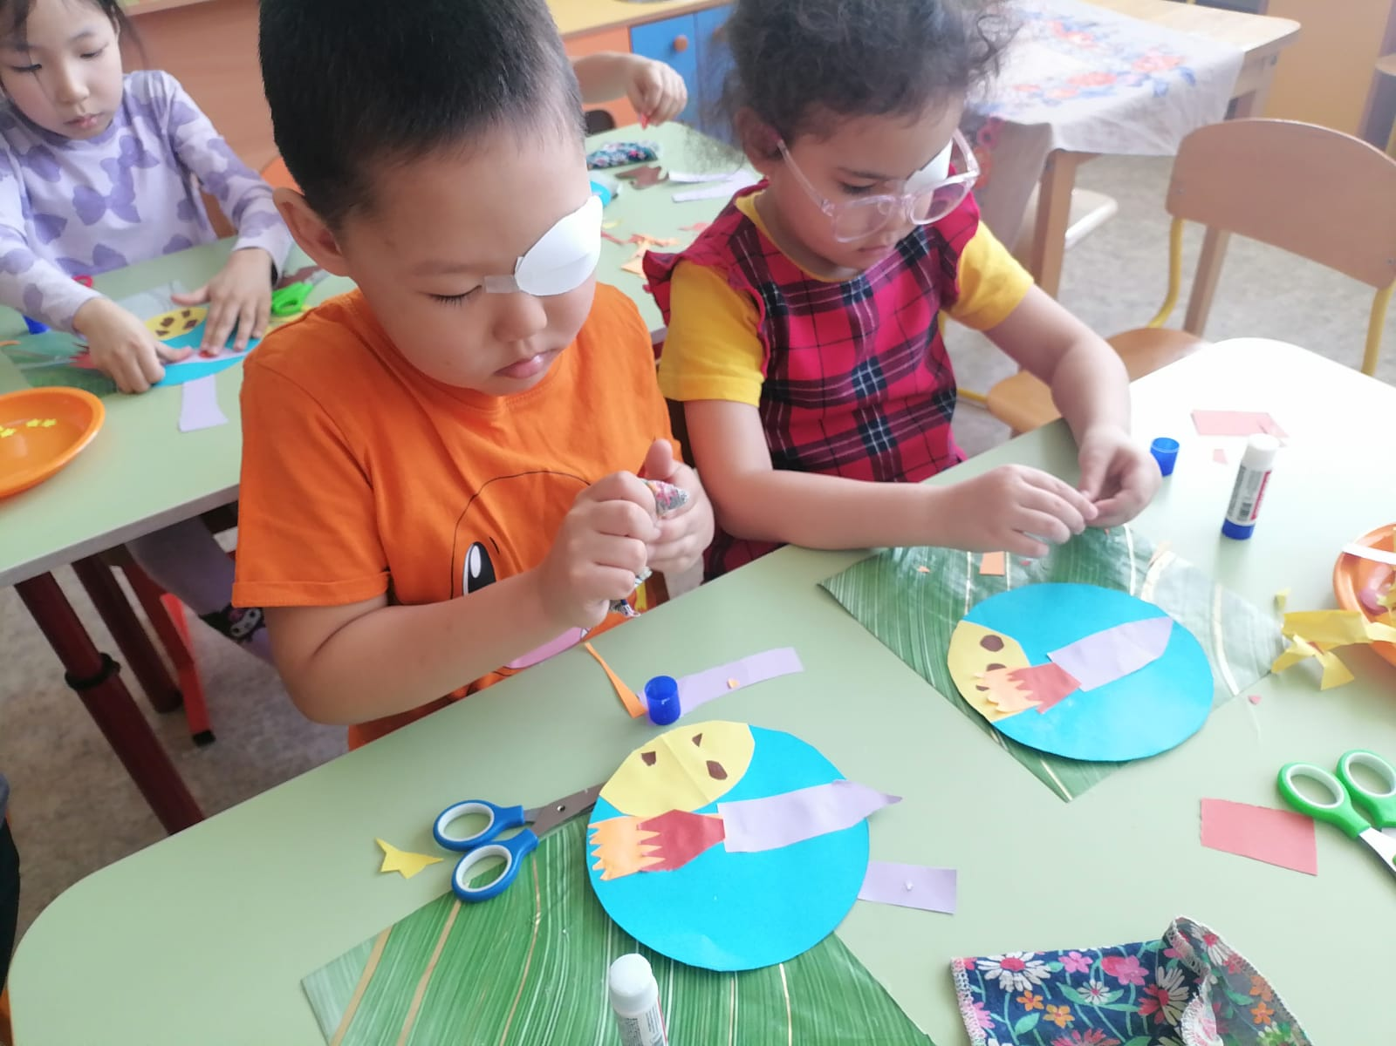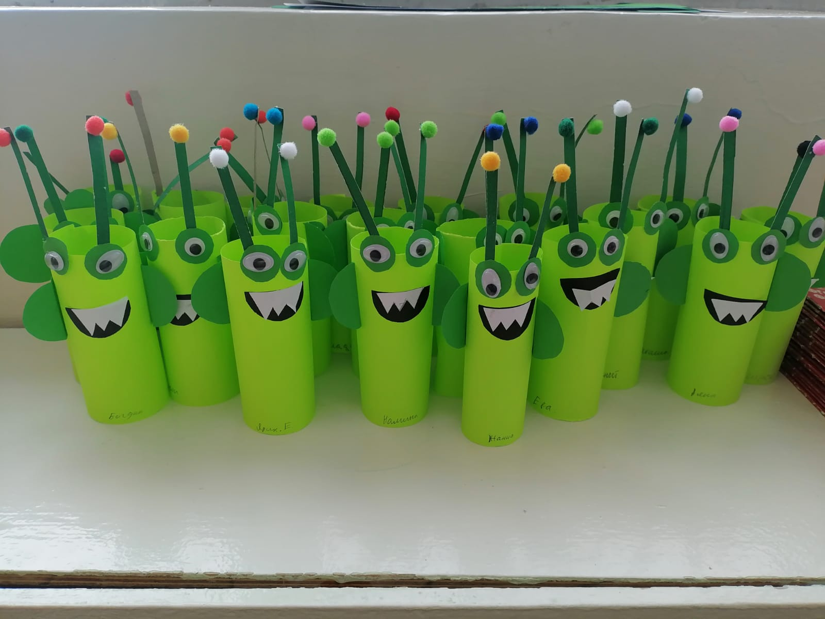
Лепка «Покорители космоса - наши космонавты»
Цель: совершенствовать умение лепить фигуру человека. Нацелить на изображении характерной экипировки (скафандр, комбинезон, баллоны с кислородом)
Итоговая викторина «Космос» и выставка детских рисунков «Солнечная система»
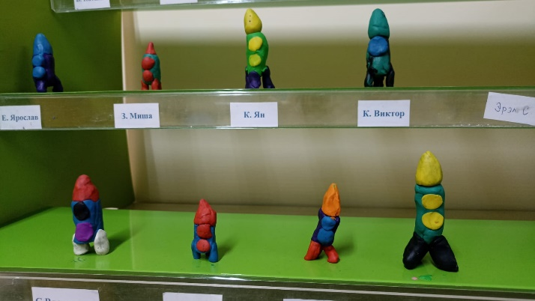
Подвижные игры:
«Солнце - чемпион»
Ход игры: Выбранный ведущий-ребенок проговаривает «космическую» считалку, в ходе которой дети становятся одной из планет:
На Луне жил звездочет.
Он планетам вел учет:
Раз - Меркурий,
Два - Венера,
Три - Земля,
Четыре - Марс,
Пять - Юпитер,
Шесть - Сатурн,
Семь - Уран,
Восьмой - Нептун.
Дети надевают шапочки с изображением выпавшей им по считалке планеты, под музыку начинают движение, по звуковому сигналу выстраиваются в нужной последовательности относительно солнца, которое изображает один из дошкольников.
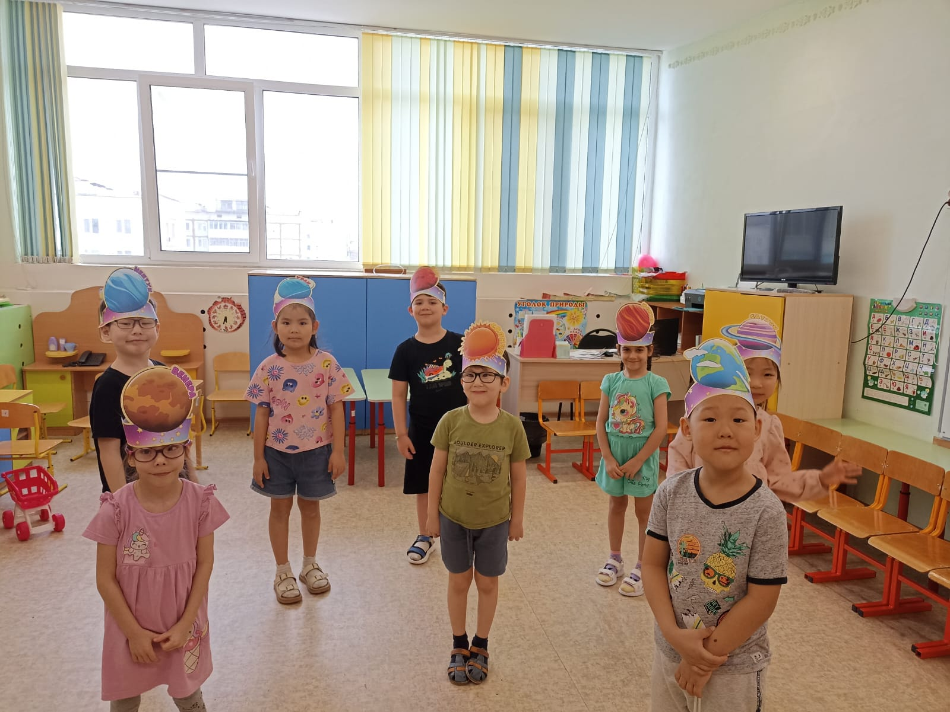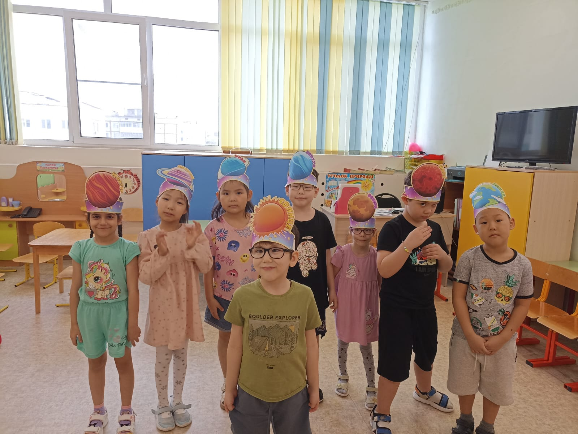Сюжетно-ролевые игры:
«Космонавты», «Космическое путешествие».
Дидактические игры:
«Ракеты. Найди тень. Найди пару»
«Найди лишнее»
«Разложи планеты на орбитах»
Задачи:
-расширять знания детей о космосе, о строении Солнечной системы;
-развивать навыки ориентировки и пространственные представления;
-называть по памяти планеты Солнечной системы;
-упражнять в счете планет;
-развивать у детей коммуникативные навыки.
Индивидуальная и групповая работа:
- развитие мелкой моторики (раскрашивание картинок о космосе,
- собирание пазлов на тему: «Космос»
- выкладывание картинок из счетных палочек,
- рисование на песке, манной крупе,
- индивидуальная работа по развитию речи игра “ Скажи наоборот”
Итог:
1. Поделки из пластилина «Покорители космоса-наши космонавты»
2. Мини-музей «Космос» (совместная работа детей с родителями)
3. Организация выставки рисунков «Солнечная система»
4. Коллективное панно «Космическое путешествие»
5. Итоговая викторина «Знатоки космоса»
